甲骨拼合第六一、六二則
首都師范大學文學院 莫伯峰

第一則
A:合27745（善4575、續存上2011<不全>）
B:USB490
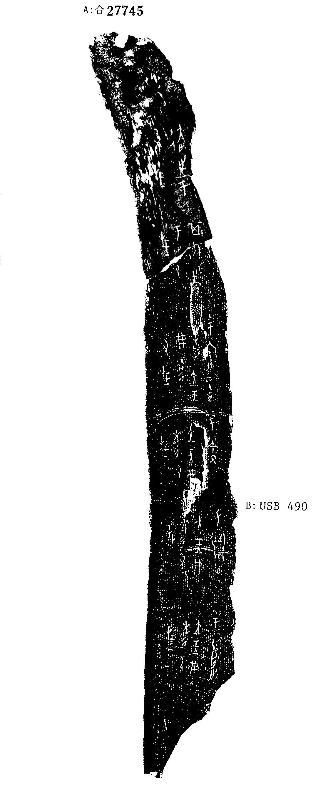
釋文及說明：
（1）于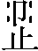立，王弗每，又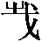。
（2）于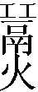立，王弗每，又。
（3）于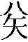立，王弗每，又。
（4）于家（？）邑立，王弗每，又。
（5）其遲往于之，又。
（6）达往于之，又。
A、B兩版字體相同，邊緣基本密合，且有殘字“遲”可以拼合，拼合後辭例通暢。裘錫圭先生曾指出“卜辭‘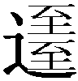’字的意義跟‘遲’相反。”第五、六兩辭應為對貞關系，第六辭中的“达”字稀見，也似與“遲”字意義相反。
第二則
A:合補9409（歷藏7406）
B:合28859（善6670）
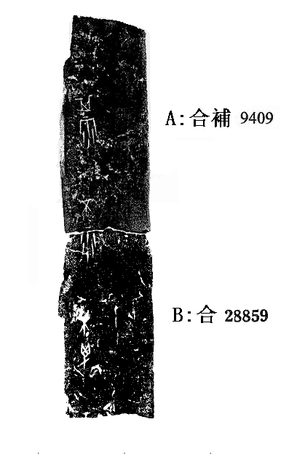
釋文及說明：
（1）不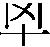。
（2）不雨。
（3）其雨。
A、B兩版字體相同，斷邊相拼很密合，且有殘字“雨”可以拼合，故筆者認為二者可以拼合。

（本文得到黃天樹師悉心指導和王子揚兄幫助，謹致謝忱！）

裘錫圭：古文字論集，第173頁，中華書局，1992年第一版。

